HØSTFEST I FRITTEREN.
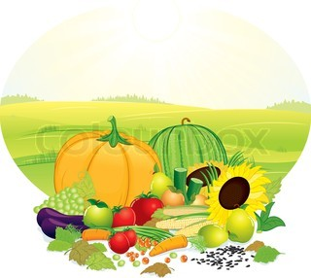
Tirsdag d. 26 September holder vi ”Høstfest”, kun for børnene her på Fritteren. Vi skal spise dejlig mad over bål, danse sanglege, se hvordan man presser frisk æblesaft og smage på det. Børnene må meget gerne være klædt ud i bondetøj eller blot en bondehat – de voksne vil også være klædt ud. Vi starter ud kl.13.30 og slutter igen 15.30. Der bliver ikke sendt børn i det tidsrum, da alle har travlt på legepladsen hele eftermiddagen.
Vi håber at I forældre vil donere lidt overskud fra Jeres haver og køkkenhaver….
- Blomster til at pynte med.
- Alt i grøntsager og frugt.
- Æbler (MASSER AF ÆBLER!!!!!! Da der skal produceres mange liter æblesaft. Både sure og søde æbler kan bruges. Har I nogle i haven som I vil af med så sig til, så kommer vi og henter dem eller I kan aflevere dem her, giv straks en melding hvis I har nogle….der er jo ikke længe til tirsdag.
Frugt og grønt må afleveres fra nu af og indtil på tirsdag d. 26 om morgenen.
Blomster vil vi gerne vente med til mandag/tirsdag morgen.
På forhånd tak, vi glæder os til en festlig dag
